

Contexto rural energético

Breve descripción:
Este material de formación introduce al aprendiz en el panorama de la energización en Colombia. Su objetivo es establecer la base conceptual necesaria para el análisis de alternativas. El documento aborda la problemática central de las Zonas No Interconectadas (ZNI), detallando sus desafíos sociales, económicos y ambientales. Adicionalmente, el material proporciona el marco institucional y normativo clave (MME, IPSE, CREG) y la clasificación fundamental de las fuentes de energía (convencionales y no convencionales), permitiendo al aprendiz describir e interpretar el escenario actual y la justificación para la búsqueda de soluciones sostenibles y descentralizadas.
Abril 2026
Tabla de contenido

Introducción 3
1. La problemática y el contexto nacional 6
2. Marco normativo e institucional 14
3. Clasificación y potencial de las fuentes energéticas 22
Síntesis 26
Glosario 27
Referencias bibliográficas 29
Créditos 31

Introducción
Bienvenido al componente formativo “Contexto Rural Energético”, primer eje fundamental de su proceso de formación. Este documento tiene como objetivo establecer las bases conceptuales que sustentan la necesidad de buscar alternativas sostenibles para la electrificación en el campo colombiano.
La primera etapa de cualquier proyecto de energización consiste en comprender el porqué y el dónde de la intervención.
En este sentido, este componente formativo orienta al lector en el análisis de la realidad de las Zonas No Interconectadas (ZNI), las cuales representan uno de los principales desafíos en materia de cobertura energética en el país. Se examinan las consecuencias socioeconómicas y ambientales derivadas de la ausencia de un suministro eléctrico continuo, resaltando la urgencia de transitar de esquemas de generación tradicional basados en diésel hacia soluciones energéticas limpias y sostenibles.
A lo largo de este componente formativo, el estudiante aprenderá a interpretar el marco de acción institucional y normativo, mediante la identificación de las entidades clave del sector energético, como el IPSE, la UPME y la CREG, así como la normativa que regula y promueve los proyectos de electrificación en las ZNI. Finalmente, se abordará la clasificación de las fuentes de energía, diferenciando entre energías convencionales y renovables, con el fin de reconocer el potencial de recursos como el sol, el viento y la biomasa en el entorno rural.
Al finalizar este componente formativo, el aprendiz habrá logrado establecer el contexto rural energético, constituyendo un paso esencial para la posterior evaluación y formulación de alternativas de electrificación sostenible.
Video 1. Contexto rural energético
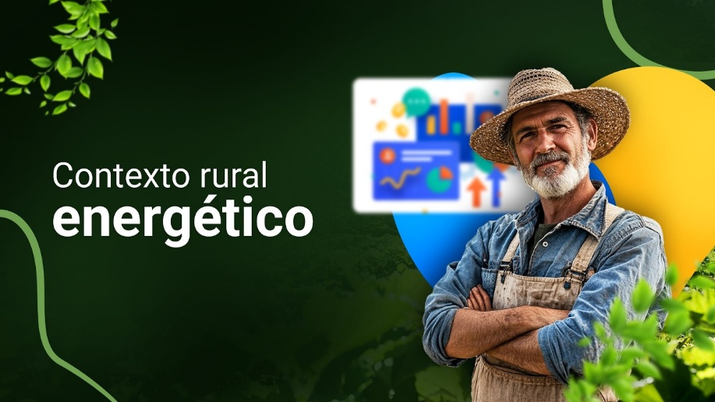
Enlace de reproducción del video
Transcripción del video: Contexto rural energético
Este componente formativo brinda las bases para evaluar soluciones energéticas desde una perspectiva técnica, económica y ambiental, promoviendo una visión integral de cada alternativa.
A lo largo del contenido, el aprendiz logrará identificar y cuantificar los impactos ambientales, evaluar la eficiencia de diferentes tecnologías y determinar su viabilidad financiera, reconociendo que cada decisión energética tiene efectos directos sobre el territorio.
Asimismo, se abordan los principios fundamentales de las energías renovables, comprendiendo cómo su potencial varía según las características del entorno, e incorporando la estimación de la reducción de emisiones de GEI como un criterio clave para seleccionar alternativas verdaderamente sostenibles.
Con estos conocimientos, el aprendiz estará en capacidad de elaborar un diagnóstico sólido y fundamentado, que servirá como base para la construcción del Plan de Gestión Sostenible Energética (PGSE).

La problemática y el contexto nacional
Este componente formativo introduce la pertinencia del curso, al definir el panorama energético de Colombia y fundamentar la necesidad de promover soluciones basadas en fuentes renovables. Uno de los principales retos del país, y de vital importancia para el desarrollo territorial, es garantizar un suministro de energía eléctrica confiable, continuo y sostenible para las comunidades rurales y poblaciones apartadas que actualmente no cuentan con este servicio. El acceso a la energía constituye un servicio público esencial y un factor determinante para el desarrollo socioeconómico, la reducción de brechas y el mejoramiento de la calidad de vida en estas regiones.
La limitada cobertura energética en zonas rurales y cabeceras municipales aisladas obedece, en gran medida, a la ausencia de infraestructura adecuada, los altos costos de implementación, las grandes distancias y las condiciones geográficas de difícil acceso. Estas restricciones han impedido la consolidación de sistemas energéticos robustos que garanticen la prestación del servicio de manera eficiente y sostenible. Frente a este escenario, el componente aborda el desafío de la electrificación rural mediante la formulación de una metodología ágil y sencilla orientada a la selección de alternativas energéticas apropiadas para territorios que aún no cuentan con suministro eléctrico.
La metodología propuesta contempla el análisis integral de factores técnicos, económicos, ambientales y sociales, lo cual permite establecer bases sólidas para evaluar las diferentes opciones de generación energética disponibles en cada territorio. Este enfoque facilita la toma de decisiones informadas, articulando las condiciones locales, la información existente y las necesidades específicas de cada comunidad rural, con el fin de identificar la alternativa energética más adecuada.
El desarrollo de los procesos para la implementación de esta metodología implica la recolección y análisis de información proveniente de fuentes primarias y secundarias, así como la evaluación de variables relacionadas con la viabilidad económica, el impacto ambiental, la factibilidad técnica y las consideraciones sociales, culturales y étnicas. Estos criterios resultan fundamentales para la selección de soluciones de electrificación rural sostenibles, inclusivas y acordes con el contexto territorial.
Energía y desarrollo sostenible
La energía no es únicamente un commodity; constituye un pilar fundamental para el desarrollo humano, la equidad social y el bienestar colectivo. El acceso a un suministro eléctrico confiable y de calidad es reconocido a nivel global como un factor clave para el fortalecimiento de la salud, la educación, la productividad y la generación de oportunidades económicas, especialmente en contextos rurales y territorios apartados.
En este sentido, la sostenibilidad energética tiene como propósito alcanzar un equilibrio armónico entre tres dimensiones interdependientes: la social, orientada a garantizar el acceso equitativo y universal a la energía; la económica, enfocada en asegurar la viabilidad financiera y la eficiencia del suministro a largo plazo; y la ambiental, dirigida a minimizar los impactos ecológicos mediante el uso responsable de los recursos y la promoción de fuentes de energía limpias y renovables. La articulación de estas dimensiones permite avanzar hacia modelos energéticos que contribuyan al desarrollo sostenible y a la reducción de las brechas sociales y territoriales.
En este contexto, la meta de la sostenibilidad energética busca lograr un equilibrio entre tres pilares interdependientes:
- Pilares de la sostenibilidad energética
Pilar | Descripción
Social | Garantizar la equidad y el acceso universal a la energía, asegurando la asequibilidad y la calidad del servicio, con el fin de mejorar la calidad de vida y promover el desarrollo social de las comunidades.
Económico | Asegurar que el suministro energético sea económicamente viable y sostenible a largo plazo, reduciendo la dependencia de fuentes de energía costosas y volátiles, y optimizando los recursos disponibles.
Ambiental | Minimizar el impacto ecológico mediante la priorización del uso de fuentes de Energía Renovable No Convencionales (ERNC), contribuyendo a la reducción de las emisiones de Gases de Efecto Invernadero (GEI) y de la contaminación ambiental local.

El contexto de las Zonas No Interconectadas (ZNI)
El Sistema Interconectado Nacional (SIN) es la columna vertebral de la infraestructura eléctrica colombiana. Sin embargo, una parte significativa del territorio nacional se clasifica como Zonas No Interconectadas (ZNI).
Las ZNI están distribuidas principalmente en áreas de frontera, Amazonía y la Costa Pacífica, y a menudo son hogar de comunidades étnicas y rurales. Esta condición genera una realidad energética precaria.

El Artículo 1 de la Ley 855 de 2003 establece que “para todos los efectos relacionados con la prestación del servicio público de energía eléctrica se entiende por Zonas No Interconectadas a los municipios, corregimientos, localidades y caseríos no conectados al Sistema Interconectado Nacional”.

Las Zonas No Interconectadas (ZNI) en Colombia corresponden a un aproximado del 53 % del territorio nacional, correspondiente a cuatro (4) departamentos totalmente ZNI, catorce (14) con regiones ZNI - SIN, setenta y siete (77) municipios ZNI y dieciséis (16) áreas no municipalizadas, de acuerdo con lo reportado por el Centro Nacional de Monitoreo (CNM) para 2023.

De acuerdo con el CNM, para el año 2023 se identificaron 1750 localidades ZNI, sin embargo, únicamente se realizó el monitoreo de aproximadamente 252.000 usuarios residenciales rurales, correspondiente a 134 localidades, es decir el 11 % del total, en su mayoría atendidos por sistemas de generación con diésel como combustible, esto teniendo en cuenta que en su mayoría cuentan con una densidad poblacional importante, lo que genera facilidad de acceso para la información.

Cabe destacar que para las localidades que cuentan con seguimiento del CNM, únicamente el 34 % de los usuarios reportan 24 horas continuas de servicio de energía eléctrica, y con mayor proporción en un promedio de 5 a 10 horas diarias se reportan cerca del 41 % de los usuarios centralizados.

En la figura 1 se presenta la distribución de los usuarios ubicados en las Zonas No Interconectadas (ZNI), concentrados principalmente en regiones estratégicas del país como la Orinoquía (Llanos Orientales), la Amazonía, la región Pacífica (incluyendo los departamentos de Chocó, Valle del Cauca, Cauca y Nariño) y el Archipiélago de San Andrés, Providencia y Santa Catalina. Estas zonas se caracterizan por presentar bajos niveles de consumo de energía eléctrica, limitada capacidad de pago por parte de la población y elevados costos asociados a la prestación del servicio.
Adicionalmente, la figura ilustra la localización de proyectos de generación eléctrica que utilizan diversas fuentes energéticas, evidenciando la relación entre la ubicación de los usuarios en ZNI y las alternativas de generación disponibles en el territorio nacional.
Figura 1. Caracterización energética en ZNI
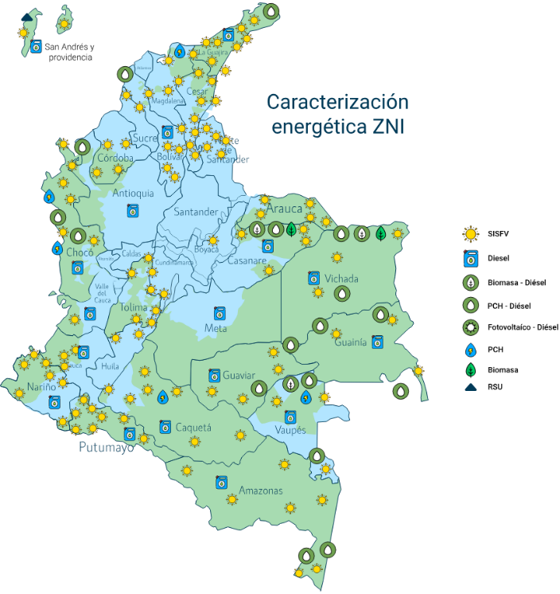
Fuente: IPSE. (2023). Caracterización de las ZNI. Instituto de Planificación y Promoción de Soluciones Energéticas para las Zonas No Interconectadas.
Según los datos reportados por CNM, la matriz energética en ZNI se compone principalmente por generación con combustibles fósiles en un 84 %, mientras que el restante es asumido por Fuentes No Convencionales de Energía Renovable (FNCER) siendo mayoritariamente implementados Sistemas Individuales Solares Fotovoltaicos (SISFV), tal como se aprecia en la Figura 2.
Figura 2. Matriz energética en las ZNI
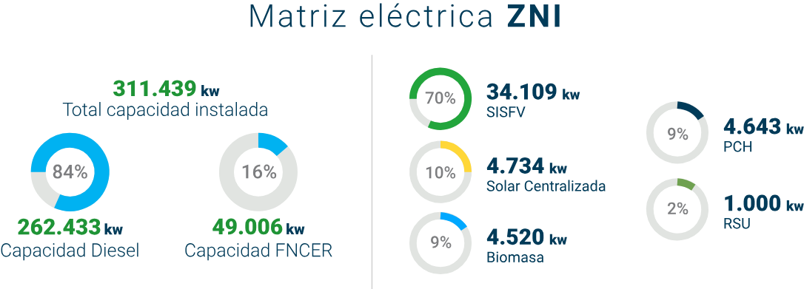
Fuente: IPSE. (2023). Caracterización de las ZNI. Instituto de Planificación y Promoción de Soluciones Energéticas para las Zonas No Interconectadas.

Consecuencias de la falta de energía continua
La dependencia de soluciones energéticas ineficientes en las Zonas No Interconectadas (ZNI) constituye una barrera significativa para el desarrollo integral de los territorios, generando impactos negativos a nivel técnico, socioeconómico y ambiental. Estas consecuencias se manifiestan principalmente en los siguientes aspectos:
La generación eléctrica en las ZNI se realiza, en su mayoría, mediante plantas que operan con diésel, cuyo combustible debe ser transportado a través de rutas complejas y de alto costo logístico. Esta situación deriva en un suministro intermitente, con una disponibilidad limitada de energía que suele oscilar entre 4 y 6 horas diarias, lo que restringe el uso productivo del servicio en horarios nocturnos y matutinos. Asimismo, los elevados costos operacionales (OPEX) hacen que el precio del kilovatio - hora (kWh) sea considerablemente superior al del Sistema Interconectado Nacional (SIN), pudiendo alcanzar valores hasta cinco veces mayores.
Desde el punto de vista socioeconómico, la falta de un suministro continuo afecta de manera directa sectores clave como la salud y la educación, al limitar la refrigeración de vacunas y medicamentos, así como el uso de tecnologías y la ampliación de los horarios académicos. De igual forma, la baja disponibilidad energética impide el funcionamiento de microempresas, sistemas de refrigeración de alimentos y procesos productivos locales, reduciendo las oportunidades de generación de ingresos y el aprovechamiento de las cosechas.
En el ámbito ambiental, el uso permanente de plantas diésel genera emisiones contaminantes, ruido y riesgos asociados al transporte y almacenamiento de combustibles, lo cual resulta especialmente crítico en ecosistemas frágiles y de alto valor ambiental.
- Consecuencias de la falta de energía continua en las ZNI
Dimensión | Consecuencia | Descripción
Técnica / operativa | Generación intermitente. | Suministro eléctrico limitado a pocas horas diarias (4 a 6 horas), lo que restringe el uso continuo y productivo de la energía.
 | Altos costos operacionales (OPEX). | Dependencia del diésel con altos costos de transporte, lo que incrementa significativamente el precio final del kWh frente al SIN.
Socioeconómica | Afectaciones en salud y educación. | Limitaciones para la refrigeración de medicamentos y vacunas, y reducción del acceso a tecnologías y horarios extendidos en centros educativos.
 | Baja productividad local. | Imposibilidad de operar microempresas, conservar alimentos y desarrollar actividades económicas sostenibles.
Ambiental | Contaminación y riesgos ambientales. | Emisiones atmosféricas y acústicas, junto con riesgos por manejo de combustibles en ecosistemas sensibles.

Marco normativo e institucional
Este componente formativo desarrolla el saber conceptual sobre la normativa colombiana en materia de electrificación, con el fin de que el aprendiz comprenda quiénes son los actores del sector energético, cuáles son sus funciones y cómo se prioriza la inversión en las Zonas No Interconectadas (ZNI).
Para definir qué tipo de tecnología y qué recurso energético debe implementarse en las ZNI, el Gobierno Nacional ha asignado un papel clave a entidades como el Instituto de Planificación y Promoción de Soluciones Energéticas para las Zonas No Interconectadas (IPSE) y la Unidad de Planeación Minero Energética (UPME).
Estas entidades se encargan de formular lineamientos, metodologías y herramientas técnicas que orientan la expansión de la cobertura del servicio de energía eléctrica en los territorios que no hacen parte del Sistema Interconectado Nacional (SIN).
Avances normativos relevantes
Durante la última década, Colombia ha logrado avances significativos en la regulación del sector energético para zonas rurales y apartadas. Uno de los instrumentos más importantes es el Decreto 1623 de 2015, el cual establece los lineamientos de política pública para la expansión de la cobertura del servicio de energía eléctrica tanto en el SIN como en las ZNI.
Entre los principales objetivos de este decreto se destacan:
- Mejorar la calidad y continuidad del servicio de energía eléctrica.
- Promover la eficiencia energética y el uso racional de las energías renovables.
- Establecer una metodología clara y transparente para la formulación de proyectos energéticos.
- Regular la remuneración de los prestadores del servicio en las ZNI.
Plan Nacional de Electrificación Rural (PNER) y los PERS
Posteriormente, mediante la Ley 884 de 2017, se desarrolló el Plan Nacional de Electrificación Rural (PNER), enmarcado en el Acuerdo Final para la Terminación del Conflicto en Colombia. Este plan tiene como propósito garantizar el acceso universal a la energía eléctrica, con énfasis en las zonas rurales dispersas que se encuentran fuera del SIN.
Como herramienta clave del PNER, se crearon los Planes de Energización Rural Sostenible (PERS). Los PERS son instrumentos de planificación interinstitucional que se basan en:
- La recolección de información primaria y secundaria.
- El análisis de componentes sociales, económicos y energéticos.
- La identificación de iniciativas productivas y necesidades de desarrollo local.
A partir de este análisis, los PERS permiten formular proyectos energéticos y construir un portafolio de iniciativas a corto, mediano y largo plazo, alineado con la política energética nacional.
Enfoque y alcance de los PERS
Los PERS son elaborados a nivel departamental y regional, y se estructuran a partir del análisis de las condiciones productivas, sociales y económicas del territorio. Su horizonte de planeación es de al menos 15 años, y su objetivo no se limita únicamente a garantizar el acceso a la energía, sino también a impulsar el desarrollo económico y social de las comunidades rurales.
La metodología de los PERS se caracteriza por:
- Incorporar principios de sostenibilidad, conservación ambiental y eficiencia energética.
- Promover la participación comunitaria.
- Fomentar el uso de Fuentes No Convencionales de Energía Renovable (FNCER).
- Buscar la autogeneración de ingresos que permita la sostenibilidad de los proyectos a lo largo de su vida útil.
No obstante, aunque esta metodología ha sido fundamental para la implementación de proyectos energéticos en diversas regiones del país, presenta limitaciones en cuanto a la precisión para la selección específica de tecnologías renovables, lo que abre la necesidad de complementar estos enfoques con metodologías más detalladas y técnicas.
La figura 3 presenta de manera esquemática el proceso metodológico seguido por los PERS, facilitando la comprensión de sus etapas y componentes.
Figura 3. Proceso PERS
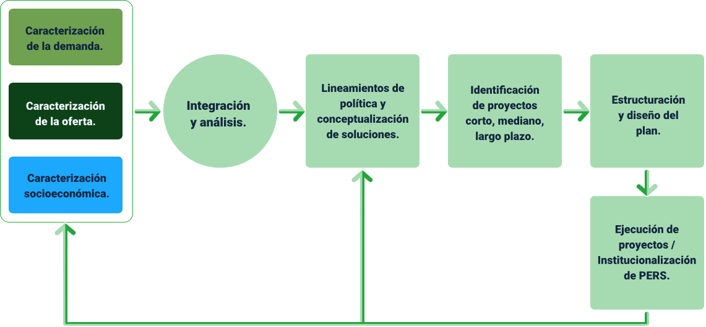
Adaptado de: UPME. (2025). Guías Plan Energético Rural Sostenible (PERS). Sistema de Información Minero Energético de Colombia (SIMEC).
Considerando que los Planes de Energización Rural Sostenible (PERS) proporcionan información inicial clave para la caracterización de la demanda, la oferta energética y la situación socioeconómica de los territorios, el Plan Indicativo de Expansión de Cobertura (PIEC) 2019 – 2023 amplió y profundizó la metodología para la selección de las soluciones de electrificación más adecuadas.
El PIEC establece que la elección de la tecnología para extender el acceso al servicio de energía eléctrica depende de la evaluación integral de múltiples parámetros, que abarcan dimensiones sociales, técnicas y económicas. Entre estos factores se incluyen, por ejemplo, el nivel objetivo de acceso a la energía, la densidad poblacional, la distancia a la red eléctrica nacional y la disponibilidad de recursos energéticos locales. Dado que estos parámetros presentan una naturaleza espacial, el uso de información geoespacial resulta fundamental para su análisis y aplicación tanto a escala regional como nacional.
A partir de estos criterios, el PIEC 2019 – 2023 define un esquema de evaluación que orienta la selección del tipo de solución tecnológica más apropiada para la ampliación de la cobertura del servicio de energía eléctrica. En el siguiente gráfico se presenta el proceso de evaluación utilizado por el PIEC para determinar la alternativa de electrificación que mejor se ajusta a las condiciones de cada territorio.

Figura 4. Metodología selección de alternativas de energización rural - PIEC
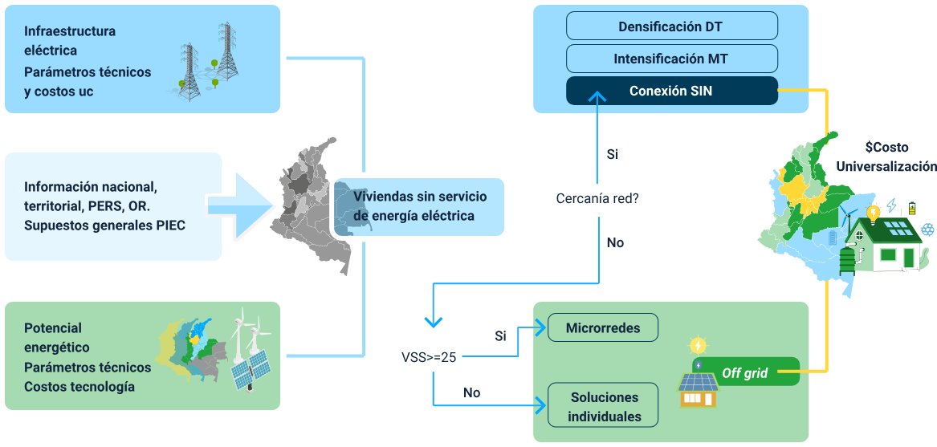
Fuente: UPME. (2019). Plan Indicativo de Expansión de Cobertura (PIEC) 2019-2023. Unidad de Planeación Minero-Energética.

La metodología del PIEC se fundamenta en la comparación de diferentes alternativas para la prestación del servicio de energía eléctrica, con el fin de identificar la opción más viable para las viviendas que, a corte del año 2018, no contaban con acceso a este servicio. Las alternativas evaluadas incluyen: i) la interconexión al Sistema Interconectado Nacional (SIN); ii) la implementación de microrredes, que pueden basarse en generación con plantas térmicas diésel, sistemas solares fotovoltaicos o soluciones híbridas; y iii) soluciones aisladas individuales.
Este enfoque comparativo permite seleccionar la alternativa técnica y económicamente más adecuada, de acuerdo con las condiciones específicas de cada territorio.
Clasificación de las entidades clave del sector energético
El sector energético colombiano cuenta con entidades estratégicas que cumplen funciones específicas en la formulación de políticas, la planeación, la promoción de proyectos y la regulación del servicio de energía eléctrica. Entre las principales se destacan:
- Ministerio de Minas y Energía (MME) y Unidad de Planeación Minero Energética (UPME)
El MME es el ente rector de la política energética del país y define los lineamientos estratégicos del sector. Por su parte, la UPME apoya esta labor mediante la planeación técnica y la elaboración de estudios que orientan la expansión de la cobertura, la asignación de recursos y el desarrollo del sistema energético nacional.

- Instituto de Planificación y Promoción de Soluciones Energéticas (IPSE)
El IPSE cumple un papel fundamental como promotor y articulador de proyectos de electrificación en las Zonas No Interconectadas (ZNI), impulsando soluciones energéticas sostenibles, especialmente basadas en Fuentes No Convencionales de Energía Renovable (FNCER).

- Comisión de Regulación de Energía y Gas (CREG)
La CREG actúa como el organismo regulador del sector, encargado de establecer las normas, metodologías tarifarias y condiciones de prestación del servicio de energía eléctrica, garantizando eficiencia, calidad y sostenibilidad económica, particularmente en las ZNI.

- Entidades principales que actúan en Zonas No Interconectadas
Entidad | Rol principal en el sector energético | Función específica en ZNI
Ministerio de Minas y Energía (MME) | Rector y definición de políticas. | Define la política energética, establece metas de cobertura (como el PNER) y gestiona los recursos de financiación para ZNI.
Unidad de Planeación Minero Energética (UPME) | Planeador técnico. | Realiza estudios y proyecciones. Es responsable de elaborar el Plan Indicativo de Cobertura (PIC), identificando las áreas prioritarias para la inversión en electrificación.
Instituto de Planificación y Promoción de Soluciones Energéticas (IPSE) | Promotor y ejecutor. | Entidad dedicada exclusivamente a las ZNI. Promueve, asesora y participa en la ejecución de proyectos de energización sostenible en estas zonas, actuando como el brazo técnico del Estado para la cobertura rural.
Comisión de Regulación de Energía y Gas (CREG) | Regulador económico y técnico. | Define las reglas de juego y la metodología tarifaria. Regula las tarifas que se cobran a los usuarios y los parámetros de calidad del servicio.

Fundamentos de la política pública:
El marco legal colombiano promueve activamente el desarrollo de las Energías Renovables No Convencionales (ERNC), reconociéndolas como el camino más viable para lograr la cobertura total en las ZNI.
- Plan Nacional de Electrificación Rural (PNER)
Establece las metas de cobertura para llevar el servicio de energía eléctrica a la población rural dispersa, priorizando soluciones descentralizadas y sostenibles en las Zonas No Interconectadas (ZNI).
- Fuentes No Convencionales de Energía Renovable (FNCER)
La normativa colombiana promueve el uso de energías como la solar, eólica y biomasa mediante incentivos fiscales y financieros, reconociéndolas como la alternativa más viable para cerrar la brecha energética en las ZNI.
- Objetivo estratégico
Garantizar el acceso universal a la energía (pilar social) y contribuir a la mitigación del cambio climático (pilar ambiental), asegurando la sostenibilidad de los proyectos de electrificación.

Clasificación y potencial de las fuentes energéticas
Este componente formativo desarrolla el saber conceptual sobre las fuentes básicas de energía renovable, con el propósito de que el aprendiz pueda identificarlas, clasificarlas y comprender su origen, como base para la selección de alternativas energéticas sostenibles.
Para la formulación de soluciones energéticas apropiadas, resulta fundamental que el aprendiz comprenda la clasificación de las fuentes de energía, así como las diferencias conceptuales entre los distintos tipos existentes.
Clasificación fundamental
- Fuentes convencionales y no convencionales
Las fuentes convencionales corresponden principalmente a los combustibles fósiles tradicionalmente utilizados para la generación de energía, mientras que las fuentes no convencionales incluyen aquellas alternativas que no han sido explotadas de manera masiva y que, en su mayoría, se basan en recursos renovables.
- Fuentes renovables y no renovables
Las fuentes renovables se caracterizan por provenir de recursos naturales que se regeneran de forma continua, como el sol, el viento, el agua y la biomasa. En contraste, las fuentes no renovables dependen de recursos finitos, cuya disponibilidad disminuye con su uso, como el carbón, el petróleo y el gas natural.

- Clasificación fundamental de fuentes de energía
Categoría | Características Clave | Ejemplos
Convencional | Fuentes tradicionales, con tecnología madura y uso masivo. Gran impacto ambiental. | Petróleo, gas natural, carbón mineral (fósiles).
No Convencional (FNC) | Fuentes de desarrollo más reciente, con menor escala de uso. Gran potencial de crecimiento. | Todas las fuentes renovables.
Renovable | Se regeneran naturalmente y su uso no agota el recurso. Bajo o nulo impacto ambiental. | Solar, eólica, hídrica, biomasa.
No Renovable | Existen en cantidades limitadas y se consumen a un ritmo mucho más rápido que su regeneración geológica. | Combustibles fósiles y uranio.
Fuentes renovables para el contexto rural
Las FNCER representan las alternativas más viables para las ZNI, gracias a su carácter modular, descentralizado y ambientalmente limpio, lo que facilita su adaptación a las condiciones locales y su implementación sostenible en territorios apartados.
- Fuentes de energía
Fuente de energía | Principio de funcionamiento | Potencial en zonas rurales
Energía solar fotovoltaica | Convierte la radiación solar en electricidad de corriente continua (DC) mediante paneles solares. | Es la tecnología más utilizada en sistemas aislados individuales (SHS), debido a su bajo mantenimiento y a la alta disponibilidad de radiación solar en gran parte del territorio colombiano.
Energía eólica | Aprovecha la energía del viento para mover las palas de un aerogenerador y generar electricidad. | Adecuada para zonas con velocidades promedio de viento favorables, siendo un factor clave de viabilidad. Se emplea principalmente en sistemas híbridos y microrredes de pequeña escala.
Microhidráulica (pequeñas centrales hidroeléctricas) | Utiliza la energía cinética del agua a partir de la caída y el caudal de ríos o quebradas para generar electricidad. | Ideal para zonas montañosas con disponibilidad constante de recurso hídrico, permitiendo abastecer microrredes rurales.
Biomasa | Aprovecha residuos orgánicos agrícolas, forestales o pecuarios mediante procesos de combustión o producción de biogás. | Presenta alto potencial en áreas rurales al transformar residuos locales en energía, reduciendo impactos ambientales y fortaleciendo la economía local.

Recursos / necesidad
El diagnóstico energético inicial requiere evaluar cómo la disponibilidad del recurso natural local se alinea con la necesidad de la comunidad. No todas las ZNI tienen el mismo potencial (ejemplo: una zona con mucho sol puede tener poco viento), y no todas las necesidades son iguales (ejemplo: una demanda de solo iluminación es diferente a una demanda para riego y refrigeración). La selección de la tecnología óptima dependerá de esta concordancia entre la oferta natural y la demanda social.

Síntesis
Este componente formativo integra tres ejes esenciales. En primer lugar, contextualiza la problemática de las Zonas No Interconectadas (ZNI), explicando sus condiciones de aislamiento, las limitaciones de acceso al Sistema Interconectado Nacional y las consecuencias sociales, económicas y ambientales asociadas a la falta de un suministro energético continuo, lo que evidencia la necesidad de soluciones sostenibles. En segundo lugar, presenta el marco normativo e institucional, permitiendo al aprendiz reconocer el rol de las principales entidades del sector energético y comprender la política pública que orienta la electrificación rural. Finalmente, desarrolla la clasificación y el potencial de las fuentes energéticas, brindando los conceptos básicos para diferenciar entre fuentes convencionales y no convencionales, y para identificar el uso estratégico de tecnologías renovables como la solar, eólica y biomasa en contextos rurales.
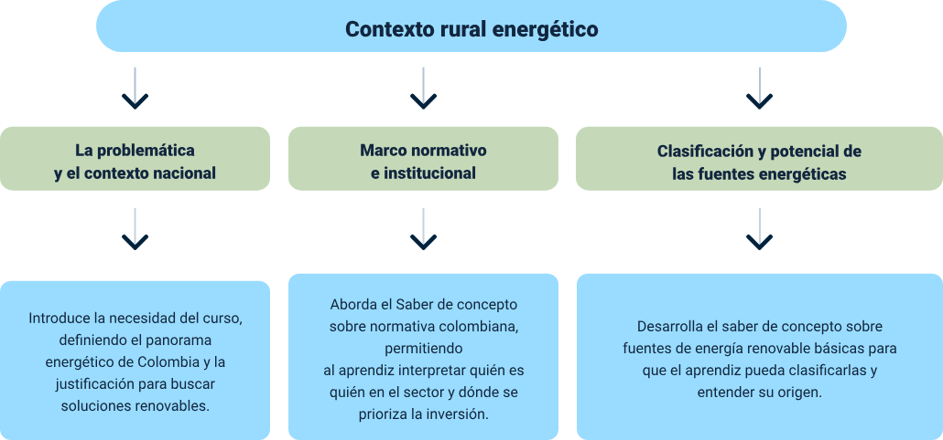

Glosario
Biomasa: materia orgánica de origen vegetal o animal que puede ser aprovechada como fuente de energía, ya sea por combustión o mediante procesos como la digestión anaeróbica para producir biogás.
Carbón mineral: combustible fósil de origen orgánico, altamente contaminante, que se clasifica como una fuente de energía convencional y no renovable debido a su consumo limitado.
Diésel: combustible fósil derivado del petróleo, utilizado comúnmente en las ZNI para la generación eléctrica local mediante plantas térmicas. su alto costo e impacto ambiental justifican el análisis de alternativas.
Fuente de energía convencional: fuentes de energía ampliamente utilizadas, con tecnología madura y alto volumen de producción, siendo en su mayoría los combustibles fósiles (carbón, petróleo y gas).
Fuente de Energía No Convencional (FNC): fuentes de energía de reciente desarrollo tecnológico en el país, o que se utilizan de forma marginal, siendo las renovables (solar, eólica, biomasa) el principal ejemplo.
Generación intermitente: servicio de suministro eléctrico que no es continuo (24 horas al día), sino que se restringe a horarios limitados (ejemplo: 4 a 6 horas diarias), común en las zni que dependen del diésel.
IPSE: siglas del Instituto de Planificación y Promoción de Soluciones Energéticas para las Zonas no Interconectadas. es la entidad promotora del gobierno nacional para la electrificación rural.

PNER: siglas del Plan Nacional de Electrificación Rural. Es el programa que establece la estrategia y las metas del gobierno para llevar cobertura eléctrica a las zonas rurales dispersas de Colombia.
Sistema Interconectado Nacional (SIN): red extensa de infraestructura de generación, transmisión y distribución eléctrica que cubre la mayor parte del territorio colombiano. Las grandes ciudades y la industria están conectadas a este sistema.
Sostenibilidad energética: principio basado en el equilibrio de los tres pilares (social, económico y ambiental) para asegurar que el suministro de energía sea equitativo, accesible y que minimice el daño al medio ambiente.
Zonas No Interconectadas (ZNI): áreas geográficas que, por su lejanía, dispersión o alto costo logístico, no están físicamente conectadas a la red principal del SIN. Es el foco de la problemática analizada.

Referencias bibliográficas
Comisión de Regulación de Energía y Gas (CREG). (2020). Estructura tarifaria del servicio de energía eléctrica. (Resolución CREG 015 de 2018 y sus modificaciones).
Congreso de la República de Colombia. (2021). Ley 2099 de 2021. Por medio de la cual se dictan disposiciones para la Transición Energética, la dinamización del Mercado Energético, la reactivación económica del país y se dictan otras disposiciones. Diario Oficial No. 51.738.
Departamento Nacional de Planeación (DNP). (2022). Plan Nacional de Desarrollo 2022-2026: Colombia Potencia Mundial de la Vida. (Capítulo sobre Transición Energética).
Ellen MacArthur Foundation. (2017). Towards a Circular Economy: A business case for energy efficiency.
IPSE. (2023). Caracterización de las ZNI. Instituto de Planificación y Promoción de Soluciones Energéticas para las Zonas No Interconectadas.
Naciones Unidas. (1987). Informe de la Comisión Mundial sobre Medio Ambiente y Desarrollo: Nuestro Futuro Común (Informe Brundtland). Asamblea General de las Naciones Unidas.
Oikonomou, V. A., Gielen, D. J., & Rübbelke, D. (2020). Energy Efficiency and the Three Pillars of Sustainable Development: A Concise Review. Energy Policy, 137(1), 111100.
Rincón, J. M., & Rincón, A. E. (2021). Análisis de Ciclo de Vida (ACV) como herramienta para la evaluación de sostenibilidad de proyectos energéticos. Revista de la Escuela Colombiana de Ingeniería, 120(2), 54-67.
UPME. (2025). Guías Plan Energético Rural Sostenible (PERS). Sistema de Información Minero Energético de Colombia (SIMEC).
UPME. (2019). Plan Indicativo de Expansión de Cobertura (PIEC) 2019-2023. Unidad de Planeación Minero Energética.

Créditos
Nombre | Cargo | Centro de formación - Regional
Claudia Johanna Gómez Pérez | Responsable del ecosistema | Dirección General
Edison Eduardo Mantilla Cuadros | Responsable de línea de producción | Centro Agroturístico - Regional Santander
Gianmarco Serrano Cabarcas | Experto temático | Centro Agroturístico - Regional Santander
Erika Fernanda Mejía Pinzón | Evaluadora instruccional | Centro Agroturístico - Regional Santander
Julián Fernando Vanegas Vega | Diseñador de contenidos | Centro Agroturístico - Regional Santander
Lizeth Karina Manchego Suarez | Desarrolladora full stack | Centro Agroturístico - Regional Santander
Johann Sebastián Teran Carvajal | Animador y productor audiovisual | Centro Agroturístico - Regional Santander
Yineth Ibette González Quintero | Validadora y vinculadora de recursos educativos digitales | Centro Agroturístico - Regional Santander
Sandra Liliana Cristancho Cruz | Evaluadora de contenidos inclusivos y accesibles | Centro Agroturístico - Regional Santander

